**Преподавателям: создание задания и формирование КОДА**

Авторизуйтесь: <https://s-vfu.antiplagiat.ru/>

Откройте меню (справа наверху), далее "**Управление курсами**"

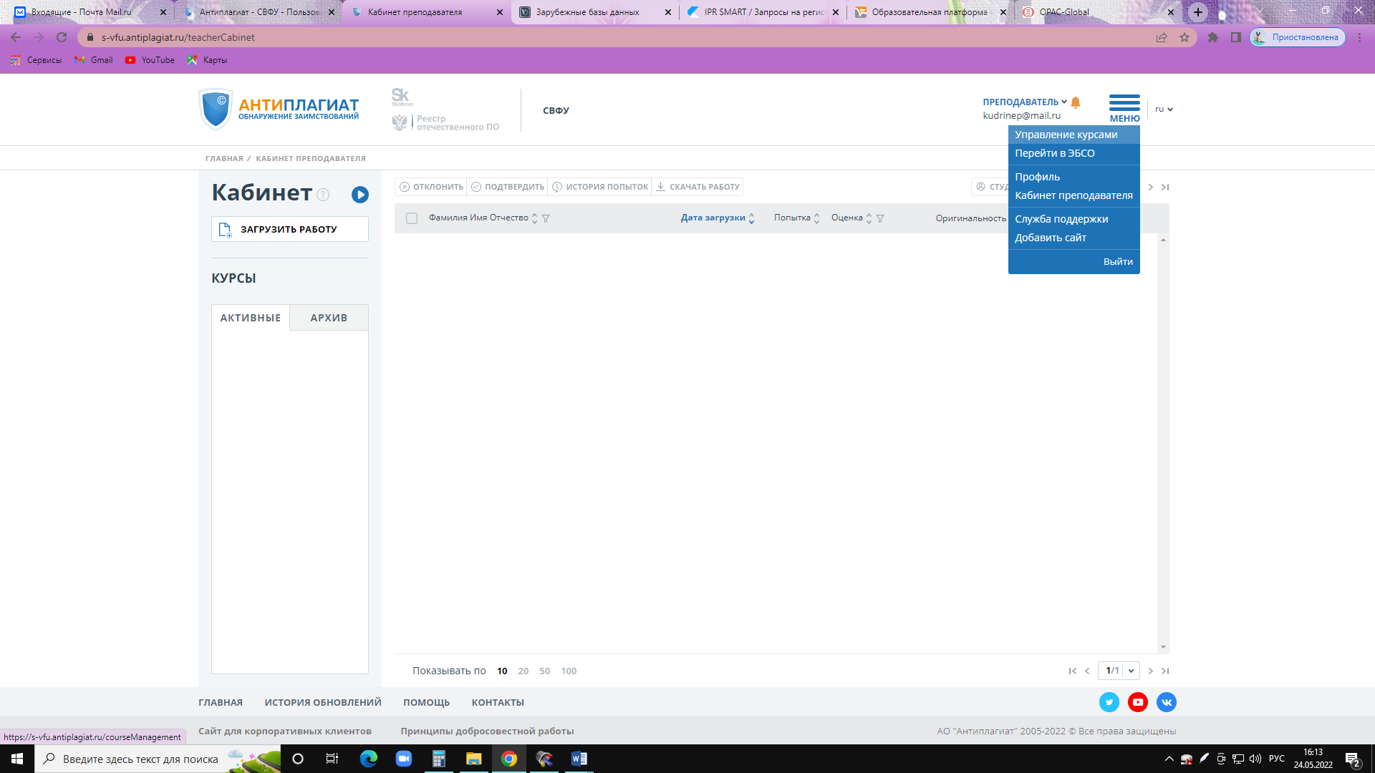  
- нажать на кнопку **«+Добавить курс»** (это будет общая папка, можно ВКР, курсовая, реферат и т.д.),

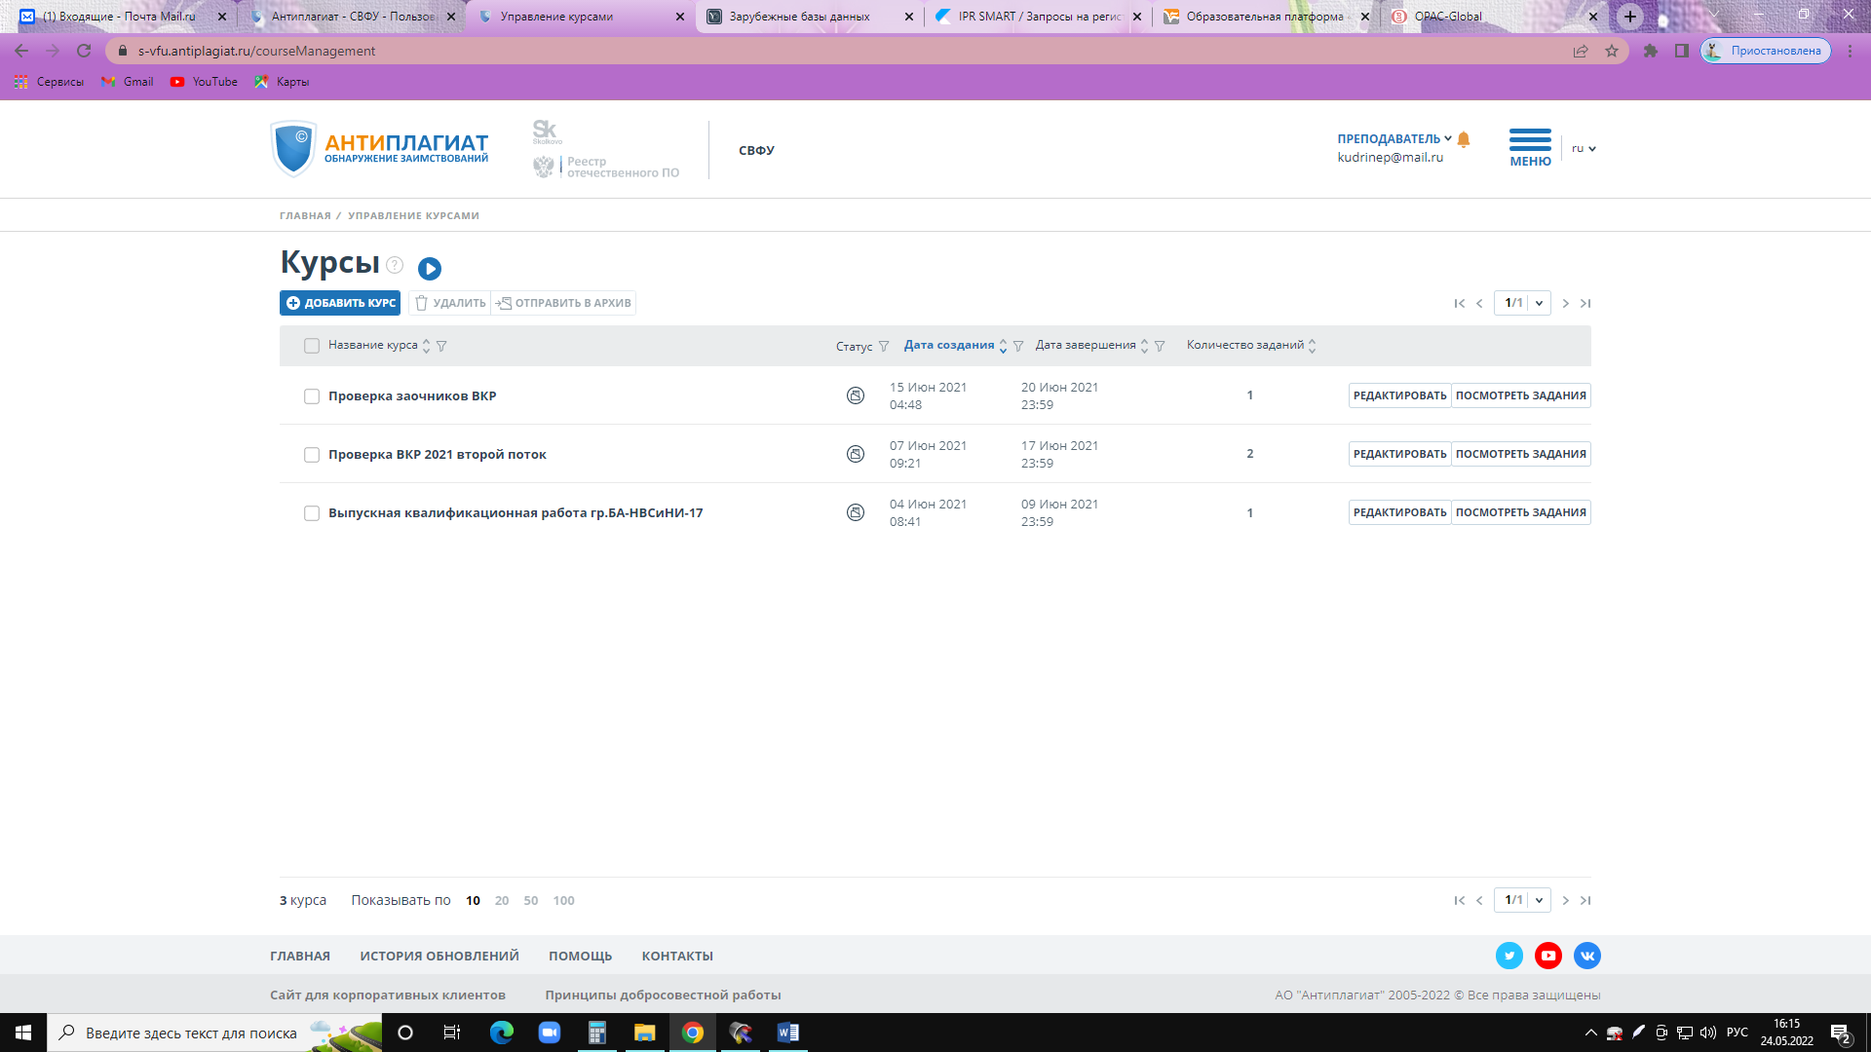  
- заполнить поля: название курса, описание курса (необязательно), дату завершения курса.

- выберите нужные модули, по которым пройдет проверка работ.

**НО! Обязательные модули оставляем:**

Издательство Wiley

Интернет Плюс

Кольцо вузов

Модуль поиска "СВФУ"

Переводные заимствования

Переводные заимствования (RuEn)

Переводные заимствования издательства Wiley (RuEn)

Переводные заимствования по Интернету (EnRu)

Переводные заимствования по eLIBRARY.RU (EnRu)

Перефразирования по Интернету

Перефразирования по коллекции издательства Wiley

Перефразирования по eLIBRARY.RU

Сводная коллекция РГБ

Сводная коллекция ЭБС

Цитирование

Шаблонные фразы

eLIBRARY.RU

**А остальные оставшиеся модули по вашему усмотрению**.

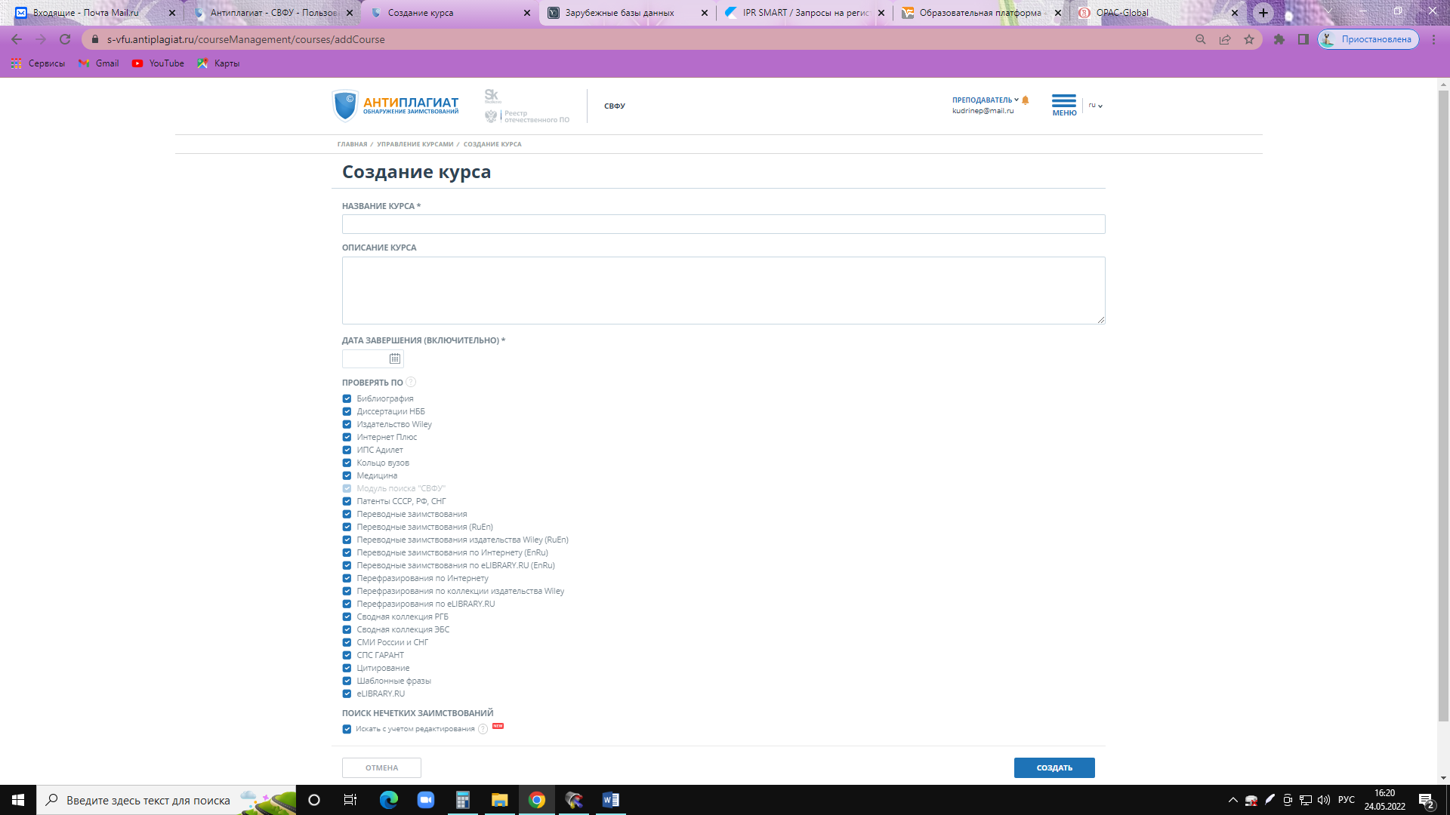  
- и нажать создать.

**Создание задания:**Теперь формируете задание внутри этого курса:

- нажмите «посмотреть задания» (находится справа)  
- Далее «Добавить задание»

- Заполнить все нужные поля задания:

1. Наберите название задания

2. Информация о задании (необязательно)

3. Дата сдачи работ (до какого числа должны сдать работы на проверку, после этой даты сдать работу в данное задание уже нельзя)

4. Дата завершения задания (при наступлении данной даты заданию присваивается статус «Завершенное». В данное задание уже нельзя загружать документы. Завершенное задание уходит в архив автоматически через 14 дней. Завершенное задание можно отправить в архив вручную).

5. Указать тип работы

6. Выбрать шкалу оценки

7. Выбрать максимальное кол-во попыток проверки (максимум 5 попыток)

8. Доступ студента к отчету (на ваше усмотрение)

9. Поставить галочку об уведомлении

10. **Убрать галочку с «Разместить в ЭБСО»**

11. Выбрать УГС

12. Использовать распознавание текста (на ваше усмотрение)

13. СОЗДАТЬ

- Затем система автоматически создаст **Код к этому заданию**, этот код надо отправить студенту или студентам;

**КАК ОТПРАВИТЬ КОД СТУДЕНТУ или Приглашение студентов к выполнению задания.**

Для того, чтобы отправить приглашение студентам отметьте задание, в которое хотите пригласить студентов и нажмите кнопку «Пригласить студентов».

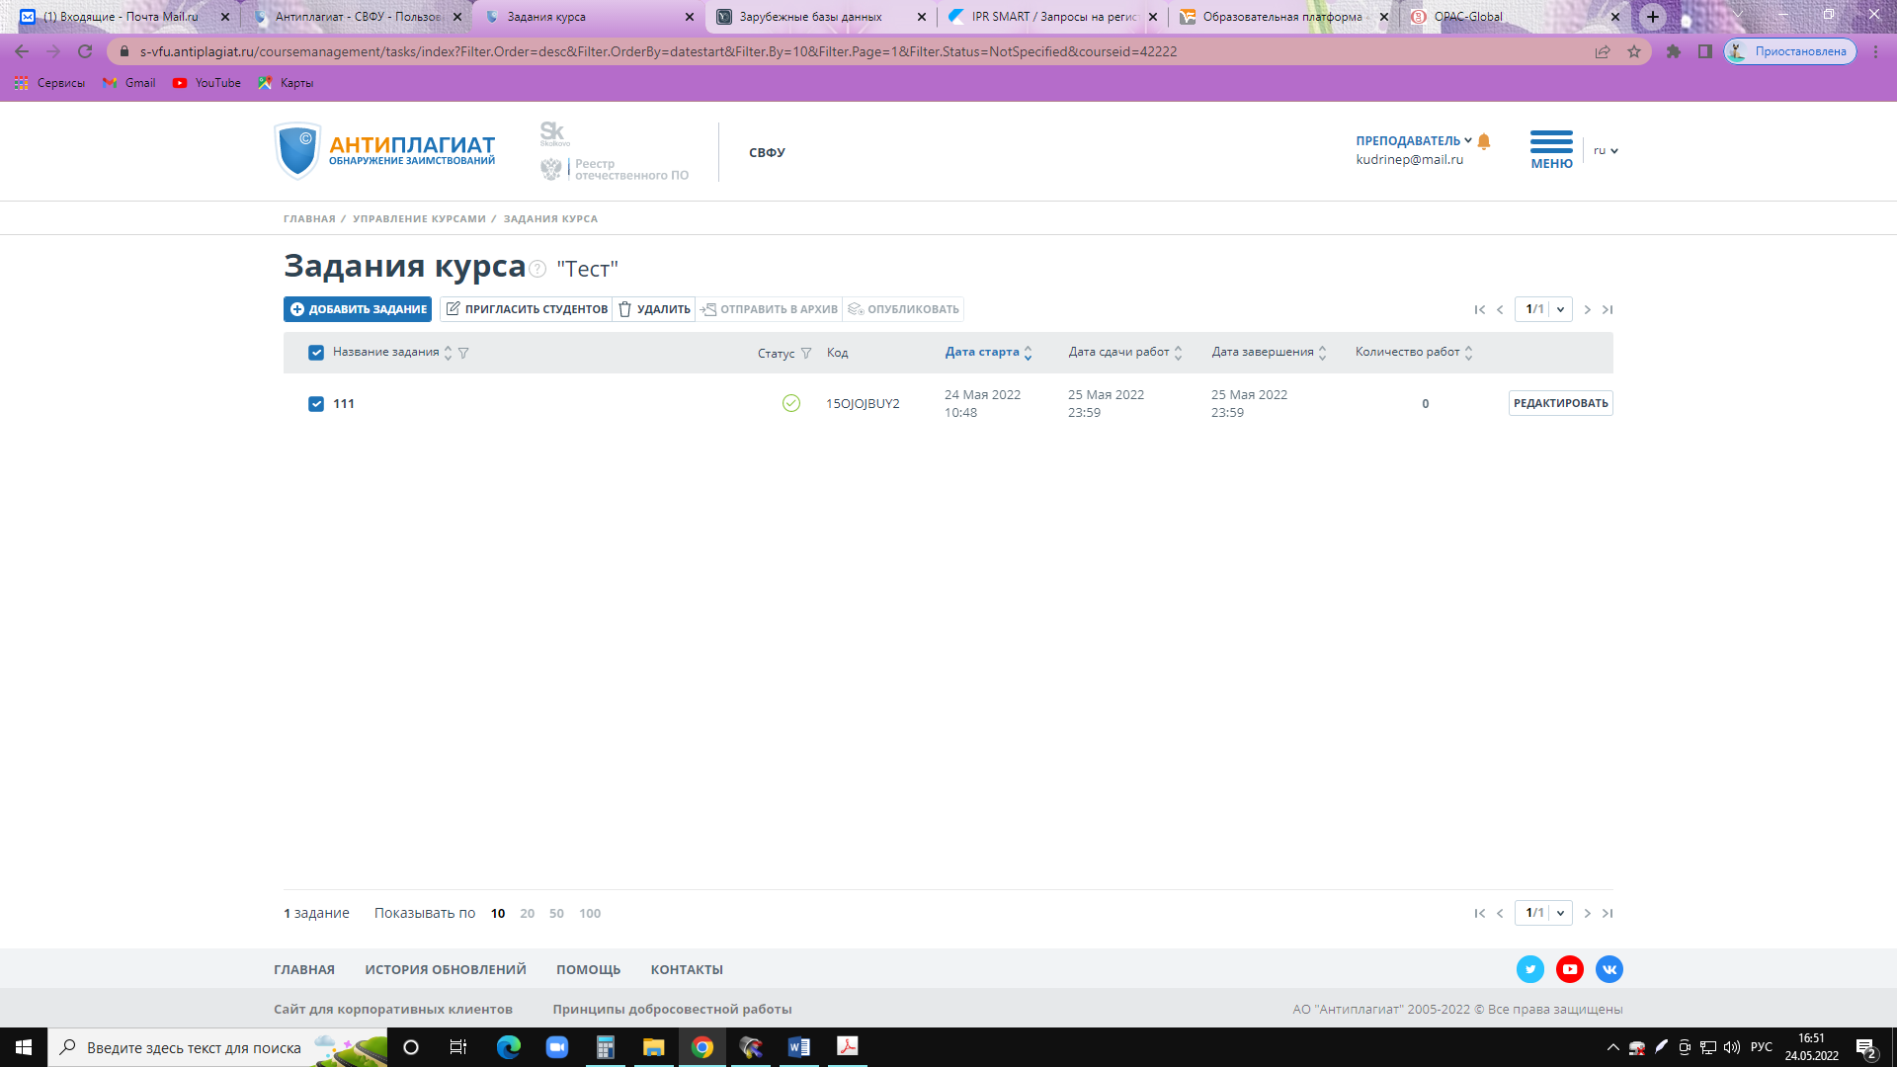

Откроется окно для отправки приглашения

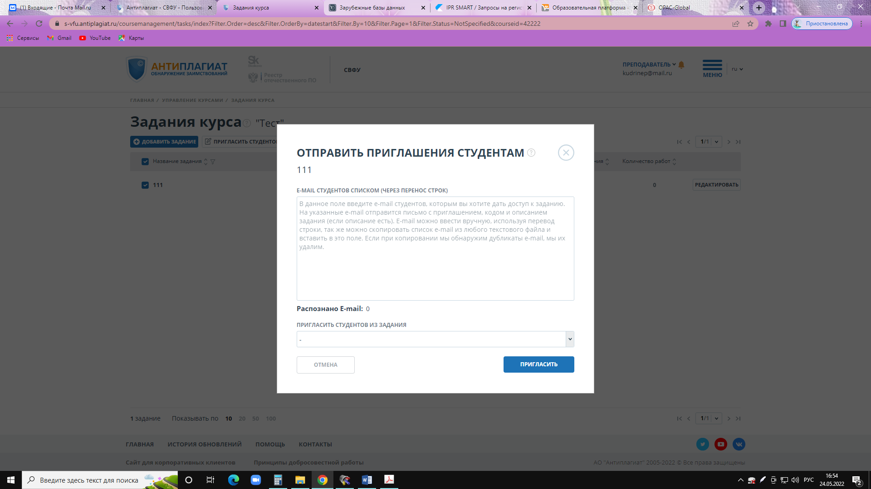

В окошко наберите эл.почты своих студентов, которых Вы хотите пригласить к выполнению этого задания. **И нажмите пригласить.**

Студентам автоматически на указанную их эл.почту придет код к заданию со ссылкой для входа в систему Антиплагиат.

**Инструкция для студента:**

Для того, чтобы проверить свою работу в системе Антиплагиат.ВУЗ ваш преподаватель/научный руководитель должен создать в своем кабинете задание и отправить вам код к этому заданию.

Далее открываете ссылку <https://s-vfu.antiplagiat.ru/>  и заходите во вкладку «Студентам», и в поле «Загрузка студенческой работы» вводите необходимые данные: свой e-mail и код задания, выданный преподавателем. Затем нажмите «Продолжить». Если код задания верен и пользователь с указанным e-mail не зарегистрирован в системе, то откроются дополнительные поля для заполнения. Необходимо заполнить их, выбрать файл, который нужно отправить на проверку и принять условия пользовательского соглашения. Затем нажать «Загрузить». В кабинете преподавателя появится загруженная работа, которую он должен подтвердить. После загрузки документа вам на почту будет выслана ссылка для создания своего пароля для входа в личный кабинет Антиплагиат. Вы можете воспользоваться данным паролем, чтобы в дальнейшем войти в кабинет и просмотреть результаты проверки, которые будут доступны после того, как преподаватель подтвердит загруженную работу.  Повторно код уже не используете, так как автоматически система вам создаст личный кабинет, после того, ка вы отправите свою работу. Последующие проверки уже выполняете через свой личный кабинет.

**ПРЕПОДАВАТЕЛЮ:**

Чтобы увидеть входящие работы студентов перейдите через меню (справа наверху) в **Кабинет преподавателя.**

- затем преподаватель должен поставить галочку перед файлом студента и нажать кнопку "подтвердить", тогда работа автоматически идет на проверку и выходит отчет.

- Далее после проверки файла, можете оценить работу и выгрузить справку, либо отправить на доработку.

***Доп-но NEW***: после оценивания работы выгрузка справки доступна и в кабинете преподавателя, а также в кабинете студента.